文
文
ここ文ここ文ここ文ここ文

ここ文章

ここ文ここ文ここ文ここ文

ここ文章ここ文章ここ文章、

ここ文章ここ文章ここ文章ここ、
文章。

ここに文章ここに文章ここに文章ここに文章ここに文章ここに文章ここに文章ここに文章ここに文章ここに文章ここに文章ここに文章ここに文章ここに文章ここに文章ここに文章ここに文章ここに文章ここに文章ここに文章ここに文章ここに文章ここに文章ここに。

01
文章
文章
02
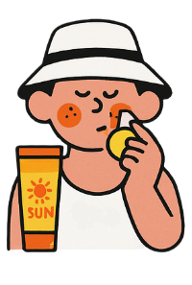
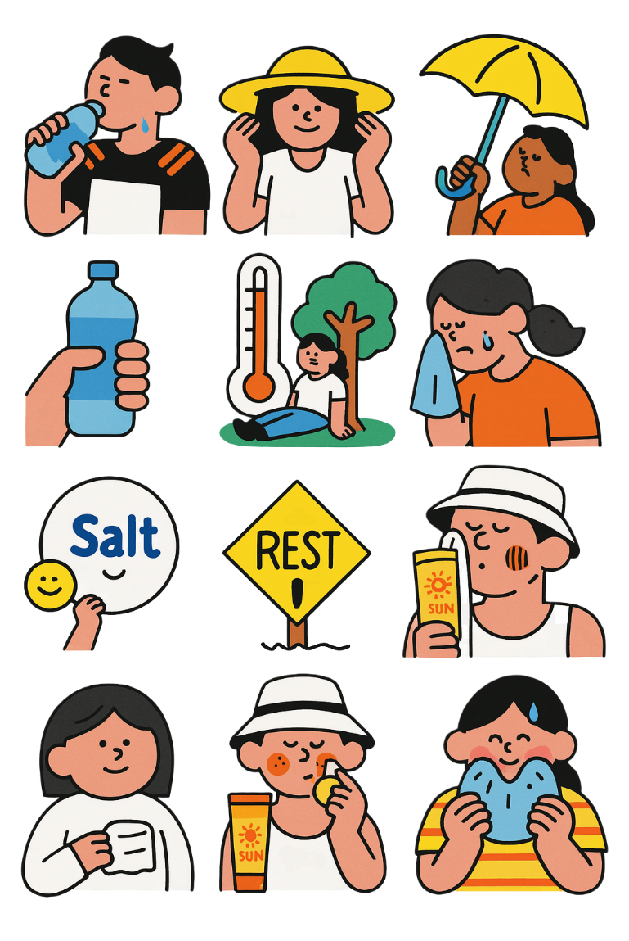
ここ文章ここ
ここに文章ここに文章ここに文章ここに文章ここに文章ここに文章ここに文章ここに文章ここに文章ここに文章ここに文章。
ここ文章ここ

ここに文章ここに文章ここに文章ここに文章ここに文章ここに文章ここに文章ここに文章ここに文章ここに文章ここに文章。

04

ここ文章ここ
文章
ここ文章ここ
03
文章
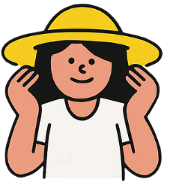

ここに文章ここに文章ここに文章ここに文章ここに文章ここに文章ここに文章ここに文章ここに文章ここに文章ここに文章。
ここに文章ここに文章ここに文章ここに文章ここに文章ここに文章ここに文章ここに文章ここに文章ここに文章ここに文章。

ここ文章ここ文章ここ文章ここ文章ここ

〒000-0000
兵庫県加古川市のかつめしはおいしい町１２
TEL 012-3456-7890
ここ文章ここ
ここ文章ここ文章ここ文章ここ!!
テンプレＢａｂｙ
ここ文章ここ文章ここ文章ここ
ここ文章ここ文章ここ文章ここ文章ここ文章ここ
ここ文章ここ文章ここ文章ここ文章ここ文章ここ文章
ここ文章ここ文章ここ文章ここ
ここ文章ここ文章ここ文章ここ!
✔
✔
✔
✔

ここ文章ここ、文章ここ文章ここ

